 | Охолодження та осушення^{(a)(b)} | Обігрів^{(a)}
Зовнішня температура | від −10 до  46 °C | від −15 до  24 °C  від −15 до  18 °C
Кімнатна температура | від 18 до 37 °C  від 14 до  28 °C | від 10 до 30 °C
Кімнатна вологість | ≤80%^{(b)} | —
Технічні характеристики внутрішніх блоків

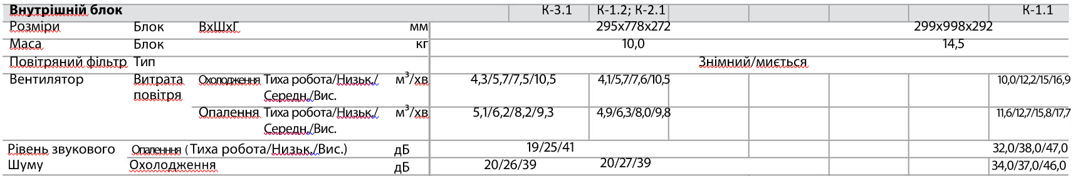

Функції внутрішніх блоків:

Функція | Задачі
Основні функції
Режими роботи та температура | Запуск/зупинка системи та встановлення температури:  - У режимі нагрівання або охолодження приміщення нагрівається або охолоджується.  - У режимі "Лише вентилятор" потік повітря подається у приміщення без нагрівання або охолодження.  - У режимі осушування зменшується вологість у приміщенні.  - В автоматичному режимі відповідна температура та режим роботи обираються автоматично.
Напрямок потоку повітря | Регулювання напрямку потоку повітря (коливання або фіксоване положення).
Швидкість повітря | Регулювання кількості повітря, яке подається у приміщення.  Тихіша робота.
Розширені функції
Потужний потік | Видалення з повітря алергенів, таких як пилок, ад'ювантні речовини тощо.  Боротьба з небажаними запахами.
Економ | Застосування системи одночасно з іншими пристроями з високим споживанням електроенергії.  Економія енергії.
Тиха робота зовнішнього блоку | Зменшення рівня шуму зовнішнього блоку. Приклад: Вночі.
Комфортний потік | Автоматична зміна напрямку потоку повітря для більш ефективного охолодження або нагрівання приміщення.
«Розумне око» | Запобігання потраплянню потоку повітря на людей.  Економія енергії, коли у приміщенні нікого немає.

Функція | Задачі
Режим підвищеної потужності | Швидке охолодження або нагрівання приміщення.
Таймер ВМИКАННЯ + Таймер ВИМИКАННЯ | Автоматичне вмикання та вимикання системи.
Тижневий таймер | Автоматичне вмикання та вимикання системи щотижня.
Додаткові функції
З'єднання з бездротовою локальною мережею | Керування пристроєм за допомогою пристроїв з інтелектуальним керуванням.

